Векторы профессиональной ориентации

Представления о мире профессий у ребёнка появляются в 2,5–3 года и продолжаются до начала подросткового возраста в 10–12 лет.

Что необходимо для профессиональной ориентации?
Больше информации о мире профессий, рынке труда, о новых и перспективных специальностях.
От слов - к делу: не ограничиваться только рассказами и разговорами. Важен опыт. Если заинтересовала какая-то профессия, полезны занятия в профильном кружке, секциях.
Профориентационное тестирование необходимо при выборе профессии: познать себя, свои личностные качества, способности, стремления.
В профессиональное учебное заведение - на экскурсию: посетить в «день открытых дверей».
Волонтерство, связанное с интересующей профессией, позволяет получить необходимые опыт.
Обсуждение альтернатив будущей профессии: наличие вариантов профессионального выбора снизит напряжение и тревогу перед поступлением в учебное заведение.
Формирование интереса к труду – трудолюбие влияет на успешность в профессии.
Опыт родителей важен для принятия решения о правильности выбора профессии.
Выбор профессии - сложный и ответственный шаг в жизни человека. Правильно выбрать профессию - значит выбрать свое место в жизни. Когда мы имеем возможность заниматься тем, чем нравиться, мы живем с чувством удовлетворения и материальным благополучием.
Развитие профессиональной готовности
Дошкольник | стремительно изучает окружающий мир, использует знания о мире профессий в играх.
Младший школьник | опытным путем разбирается в себе и своих интересах, пробует себя в кружках, секциях, во внешкольных занятиях.
Подросток | самоопределяется через проявление потенциала в деятельности
Старшеклассник | принимает решение о выборе профессии, готовится к поступлению.

«Выбери себе работу по душе и тебе не придется работать ни одного дня в своей жизни» Конфуций

В современном мире насчитывается около 7000 профессий, однако около трети востребованных вакансий профессий не популярны у подростков. Большинство мечтает быть программистами юристами, менеджерами, переводчиками, а рынок труда нуждается в инженерах, учителях, строителях, специалистах сферы социального обслуживания и сервиса.

МБОУ ЦО № 49 г. Тверь
г. Тверь, б-р Гусева, д.42
Тел.:8 (4822) 51-53-39
E-mail: sh49@school.tver.ru
Составитель: канд.псих.н., педагог-психолог, Суханова И.В..

Муниципальное бюджетное образовательное учреждение
Центр образования № 49 г.Тверь

Правила выбора профессии
(для родителей и подростков)

«Счастлив тот,
кто с радостью идёт на работу
и с радостью возвращается домой»

Назым Хикмет

Тверь, 2022

В жизни человека не так уж много ситуаций, когда приходится совершать выбор, влияющий на всю его дальнейшую судьбу:
* выбор любимого человека, с которым предстоит счастливо идти по жизни;
* выбор будущей профессии - рода трудовой деятельности человека, источника существования.
Профессия - это труд, за который человек получает доход. Специальность в профессии - это отдельная отрасль науки, техники, мастерства или искусства, дело, занятие, в котором кто-либо проявляет свою квалификацию. Род трудовой деятельности требует владения определёнными знаниями, умениями и навыками.
Профессиональное самопознание происходит в подростковом возрасте через ведущую сферу деятельности - общение со сверстниками.
Профессиональное самоопределение характеризуется получением образования в профессии.
Факторы выбора профессии:
1. Позиция старших членов семьи.
2. Позиция товарищей, подруг.
3. Позиция учителей, школьных педагогов.
4. Личные профессиональные планы.
5. Способности.
6. Уровень притязаний на общественное признание.
7. Информированность.
8. Склонности.

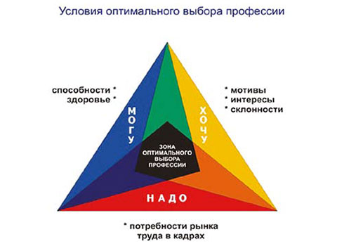
Возможные ошибки при выборе профессии:
1. Незнание самого себя: своих физических или психологических качеств личности.
2. Незнание мира профессий: характера и условий труда, требований профессии к человеку.
3. Незнание правил выбора профессии:
- выбор профессии за компанию,
- неумение определить путь получения профессии,
- убеждение в престижности профессии, к которой не имеется способностей.
Советы подросткам

«Нужно любить то, что делаешь, и тогда труд – даже самый грубый – возвышается до творчества»
Максим Горький

Работа может и должна приносить удовольствие и каждый человек должен найти свое профессиональное призвание, чтобы быть счастливым.
* Помни, что школьный предмет – это еще не профессия. Интерес к нему не всегда говорит о том, что понравится и связанная с ним работа.
* Если профессия нравится твоему другу – из этого еще не следует, что она понравится и тебе.
* Выбирая профессию, нужно узнать как можно больше о содержании труда. Нельзя обращать внимание только не ее внешнюю, привлекательную сторону.
* «Хороший человек» - это не профессия. Если тебе симпатичен какой-то профессионал, это еще не значит, что нужно выбирать ту же профессию, какой обладает он.
* То, что у тебя хорошо получается, целесообразно делать своей профессией.
* Желательно проконсультироваться с врачом, насколько интересующие тебя профессии совместимы с твоим состоянием здоровья.
навыки
* Участвуй в волонтерских проектах.
* Каковы бы ни были твои дальнейшие жизненные планы, в любой профессии полезно изучать иностранный язык и учиться работать на компьютере.

